二次根式专题复习（一）学案
双中实验校-----韩科
一、知识点归纳

二、知识巩固与提升
专题一 $\sqrt{a}$ 的双重非负性$\sqrt{a}≥0(a≥0)$

例1（2014•成都）函数y=中，自变量x的取值范围是（ ）
 | A． | x≥﹣5 | B． | x≤﹣5 | C． | x≥5 | D． | x≤5
针对训练： x为何值时，下列各式在实数范围内才有意义：
$(1)\frac{\sqrt{x+5}}{\sqrt{3−x}}$ $(2)\frac{x}{1−\sqrt{x}}$

$$例2\text{已知}\sqrt{x−4}+\sqrt{2x+y}=0,求x−y\text{的值。}$$

$$\begin{aligned}\text{能力提升：已知}x、y\text{为实数，且满足}\sqrt{1+x}−(1−y)\sqrt{y−1}=0, \\ {求x}^{\text{2015}}+y^{\text{2016}}\text{的值}\end{aligned}$$

专题二 $(\sqrt{a})^{2}=a和\sqrt{a^{2}}=\left|a\right|={\left\{\right.}_{−a(a≤0)}^{a(a≥0)}$

$$\begin{aligned}例1\text{化简已知}\sqrt{(\sqrt{3}−2)^{2}}+(\sqrt{\sqrt{3}−1})^{2}= \\ \text{能力提升：} \\ \text{化简}\sqrt{(a−3)^{2}}−(\sqrt{2−a})^{2}=\end{aligned}$$

变式训练：
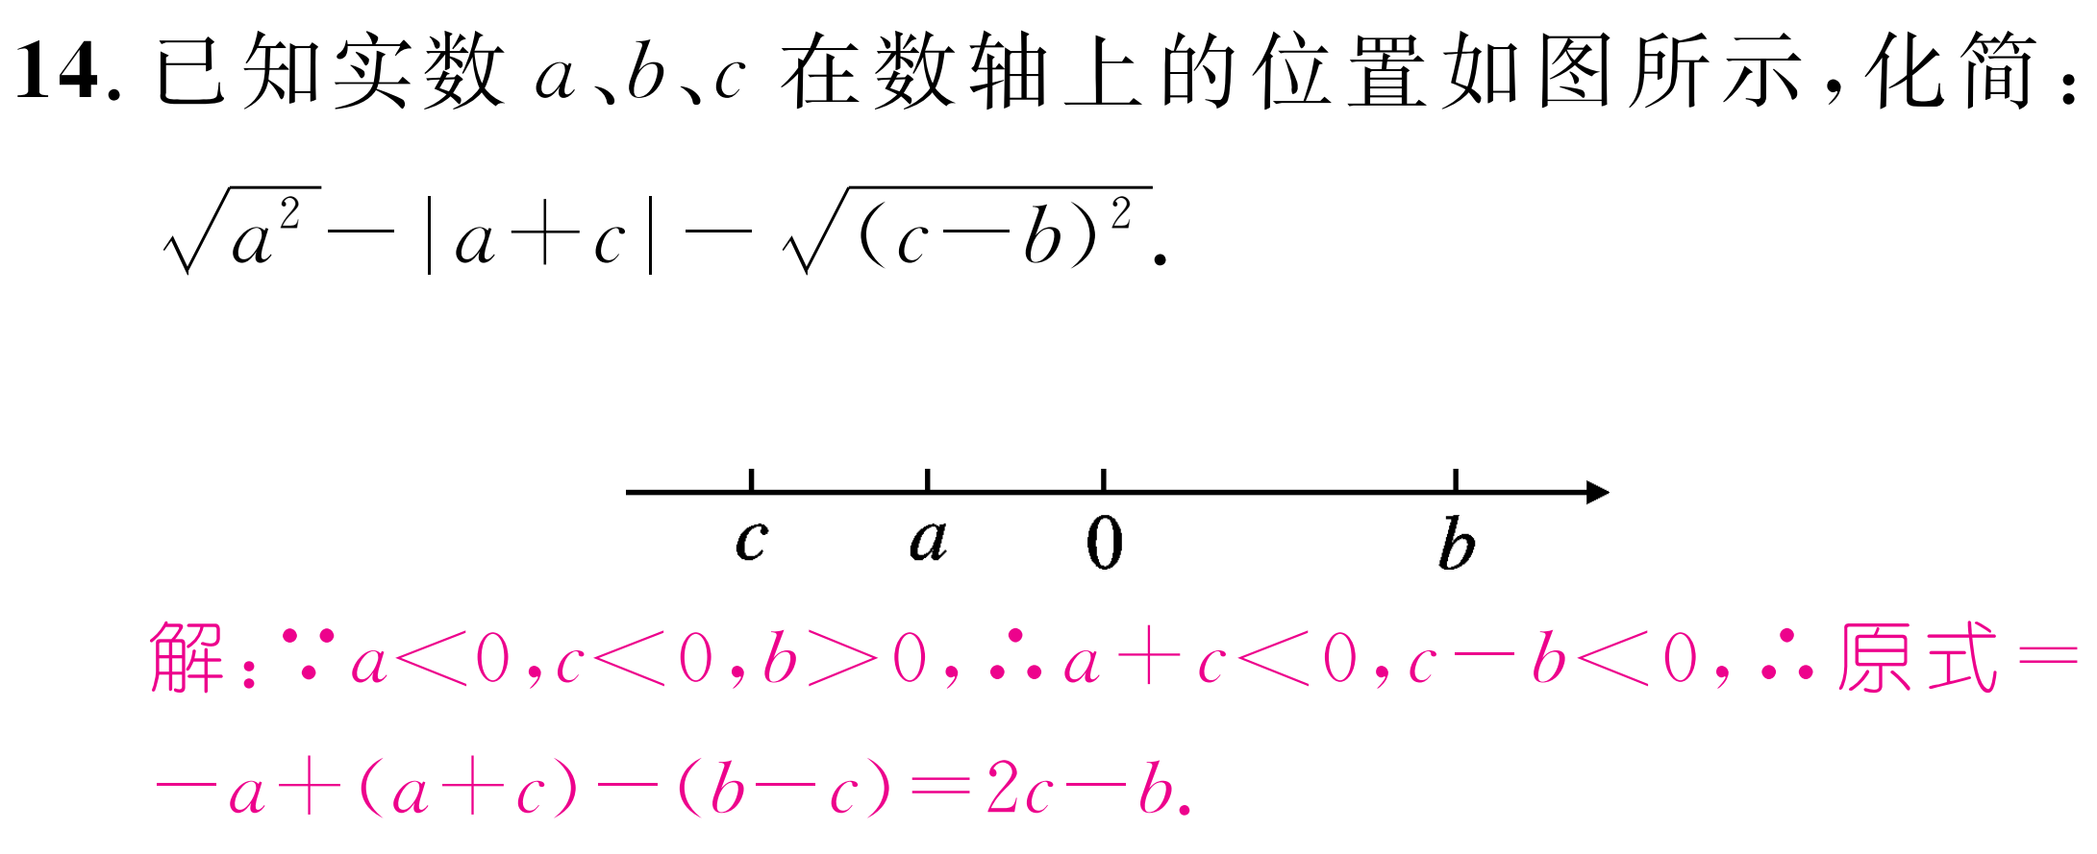

专题三 二次根式的化简与计算
$例1、\sqrt{\text{12}}−\sqrt{\frac{\text{16}}{3}}−\frac{2}{3}\sqrt{\text{48}}$ $例2、(\sqrt{\text{24}}−\sqrt{\frac{1}{6}})÷\sqrt{3}$

针对训练：
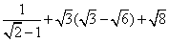

能力提升：
$$1\text{、先化简，再求值}\frac{2}{3}x\sqrt{9x}−x^{2}\sqrt{\frac{1}{x^{3}}}+6x\sqrt{\frac{x}{4}},\text{其中}x=5\text{.}$$

$$2\text{计算（}2+\sqrt{3}）^{\text{2015}}（\sqrt{3}−2）^{\text{2016}}$$

三、中考衔接
